Қарағанды облысы әкімдігінің
2015 жылғы «23» ___06___
№ _34/16__қаулысымен
бекітілген

«Жалпы білім беретін мектептердегі білім алушылар мен тәрбиеленушілердің жекелеген санаттарына тегін және жеңілдікпен тамақтандыруды ұсыну» мемлекеттік көрсетілетін қызмет регламенті

1. Жалпы ережелер

1. «Жалпы білім беретін мектептердегі білім алушылар мен тәрбиеленушілердің жекелеген санаттарына тегін және жеңілдікпен тамақтандыруды ұсыну» мемлекеттік көрсетілетін қызметті (бұдан әрі – мемлекеттік көрсетілетін қызмет) беруші жергілікті атқарушы органдар болып табылады (бұдан әрі – мемлекеттік көрсетілетін қызметті беруші).
Өтініштерді қабылдау және мемлекеттік көрсетілетін қызмет нәтижелерін беру:
- көрсетілетін қызметті берушінің кеңсесі;
- «Электрондық үкіметтің» www.egov.kz веб порталы (бұдан әрі – портал) арқылы жүзеге асырылады.
2. Мемлекеттік қызметті көрсету нысаны – электрондық (ішінара автоматтандырылған) және (немесе) қағаз.
3. Мемлекеттік қызмет көрсетудің нәтижесі Қазақстан Республикасы Білім және ғылым Министрінің 2015 жылғы 13 сәуірдегі № 198 «Отбасы және балалар саласында көрсетілетін мемлекеттік қызметтер стандарттарын бекіту туралы» бұйрығымен (нормативтік құқықтық актілерді мемлекеттік тіркеу Тізілімінде №11184 тіркелген) бекітілген «Жалпы білім беретін мектептердегі білім алушылар мен тәрбиеленушілердің жекелеген санаттарына тегін және жеңілдікпен тамақтандыруды ұсыну» мемлекеттік көрсетілетін қызмет стандартына (бұдан әрі - Стандарт) 1-қосымшаға сәйкес жалпы білім беретін мектепте тегін және жеңілдетілген тамақтандыруды ұсыну туралы анықтама болып табылады.

2. Көрсетiлетiн қызметтi берушiнiң құрылымдық бөлiмшелерiнiң (қызметкерлерiнiң) мемлекеттiк қызмет көрсету үдерісінде iс-әрекеттері тәртiбiнің сипаттамасы

4. Көрсетілетін мемлекттік қызмет Стандартының 9-тармағында көрсетілген қажетті құжаттардың қоса берілуімен көрсетілетін қызметті алушының өтініші мемлекеттік қызмет көрсету бойынша рәсімді (әрекеттің) бастау үшін негіз болып табылады.
5. Мемлекеттiк қызмет көрсету процесiнiң құрамына кiретiн рәсiмдердің (әрекеттердің) мазмұны, оның орындалу ұзақтығы:
1 әрекет - кеңсе қызметкері алынған құжаттарды қабылдайды және тіркейді, басшының қарауына жібереді, Стандарттың 9-тармағына сәйкес қызмет алушыға құжаттарды қабылдағандығы туралы қолхат береді -15 (он бес) минут;
2 әрекет - көрсетілетін қызметті берушінің басшысы құжаттарды қарайды, орындау үшін жауапты маманды анықтайды -15 (он бес) минут;

3 әрекет – жауапты маман құжаттардың Стандарттың 9-тармағында қойылатын талаптарға сәйкестігін қарайды және беруге дайындалған мемлекеттік көрсетілетін қызмет нәтижесі басшыға қол қоюға жібереді - 2 ( екі) жұмыс күні ішінде;
4 әрекет – көрсетілетін қызметті берушінің басшысы мемлекеттік көрсетілетін қызмет нәтижесіне қол қойып кеңсеге жіберіледі -15 (он бес) минут;
5 әрекет –кеңсе қызметкері мемлекеттік көрсетілетін қызмет нәтижесін тіркеп, көрсетілетін қызметті алушыға жолдайды –15 (он бес) минут.
Мемлекеттік қызметті көрсету мерзімі көрсетілетін қызметті берушіге құжаттарды тапсырған сәттен бастап, сондай-ақ портал арқылы өтініш берген кезде – 5 (бес) жұмыс күні.
6. Осы Регламенттің 5-тармағында көрсетілген 1 әрекет бойынша көрсетілетін мемлекеттiк қызмет рәсiмінің (әрекеттің) нәтижесi құжаттарды бөлім басшысына беру болып табылады. Бөлім басшысына берілген құжаттардың топтамасы осы Регламенттің 5-тармағында көрсетілген 2 әрекетті орындауды бастауға негіз болып табылады. Осы Регламенттің 5-тармағында көрсетілген 2 әрекет нәтижесі бөлім басшысының құжаттарды қарауы және бұрыштама қойылған құжаттарды бөлім маманына беруі болып табылады, олар осы Регламенттің 5-тармағында көрсетілген 3 әрекетті орындауға негіз болып табылады. Осы Регламенттің 5-тармағында көрсетілген 3 әрекет нәтижесі бөлім маманының құжаттарды Стандарттың 9-тармағында көзделген талаптарға сәйкестігін қарауы және анықтама дайындауы болып табылады, олар осы Регламенттің 5-тармағында көрсетілген 4 әрекетті бастауға негіз болып табылады. Осы Регламенттің 5-тармағында көрсетілген 5 әрекет нәтижесі бөлім басшысының мемлекеттік қызмет нәтижесіне қол қоюы болып табылады, ол осы Регламенттің 5-тармағында көрсетілген 5 әрекетті орындауға негіз болып табылады. Осы Регламенттің 5-тармағында көрсетілген 5 әрекет бойынша нәтиже бөлім басшысының қолы қойылған нәтижені көрсетілетін қызметті алушыға жолдау болып табылады.

3. Мемлекеттiк қызмет көрсету үдерісiнде
көрсетiлетiн қызмет берушiнiң құрылымдық бөлiмшелерiнiң (қызметкерлерiнiң) өзара iс-қимыл тәртiбiн сипаттау

7. Мемлекеттік қызмет көрсету үдерісіне қатысатын көрсетілетін қызмет берушілердің құрылымдық бөлімшелерінің (қызметкерлерінің) тізбесі:
1) кеңсе қызметкері;
2) басшы;
3) жауапты маман.
8. Мемлекеттік қызмет көрсету үшін қажетті рәсімдердің (әрекеттердің) сипаттамасы:
1) кеңсе қызметкері алынған құжаттарды қабылдайды және тіркейді, басшының қарауына жібереді, Стандартының 9-тармағына сәйкес қызмет алушыға құжаттарды қабылдағандығы туралы қолхат береді -15 (он бес) минут;
2) көрсетілетін қызметті берушінің басшысы құжаттарды қарайды, орындау үшін жауапты маманды анықтайды -15 (он бес) минут;

3) жауапты маман құжаттардың Стандартының 9-тармағында қойылатын талаптарға сәйкестігін қарайды және беруге дайындалған мемлекеттік көрсетілетін қызмет нәтижесі басшыға қол қоюға жібереді - 2 ( екі) жұмыс күні ішінде;
4) көрсетілетін қызметті берушінің басшысы мемлекеттік көрсетілетін қызмет нәтижесіне қол қойып кеңсеге жіберіледі -15 (он бес) минут;
5) кеңсе қызметкері мемлекеттік көрсетілетін қызмет нәтижесін тіркеп, көрсетілетін қызметті алушыға жолдайды –15 (он бес) минут.

4. Халыққа қызмет көрсету орталығымен өзара әрекет тәртібін,
сондай-ақ мемлекеттік қызмет көрсету үдерісінде
ақпараттық жүйелерді қолдану тәртібін сипаттау

9. «Электрондық үкімет» порталы арқылы көрсетілетін қызметті беруші мен көрсетілетін қызметті алушының жүгіну тәртібі және рәсімдердің (әрекеттің) реттілігі:
1) көрсетілетін қызметті алушы «Электрондық үкімет» порталында (бұдан әрі - ЭҮП) тіркеуді жеке сәйкестендіру нөмірі (бұдан әрі – ЖСН) мен парольдің көмегімен жүзеге асырады (ЭҮП-де тіркелмеген қызмет алушылар үшін жүзеге асырылады);
2) 1-үдеріс – көрсетілетін қызметті алушының электрондық мемлекеттік қызметті алу үшін ЭҮП–ге ЖСН мен парольді (авторландыру үдерісі) енгізуі;
3) 1-шарт - ЖСН мен пароль арқылы тіркелген көрсетілетін қызметті алушы туралы деректердің түпнұсқалылығын ЭҮП-де тексеру;
4) 2-үдеріс - көрсетілетін қызметті алушының деректерінде қате болуына байланысты ЭҮП авторландырудан бас тарту туралы хабарламаны қалыптастыру;
5) 3-үдеріс - қызмет алушының осы регламентте көрсетілген қызметті таңдауы, қызмет көрсету үшін сұрау салу нысанын экранға шығаруы және оның құрылымы мен форматтық талаптарын ескере отырып, қызмет алушының нысанды толтыруы (деректерді енгізуі), Стандарттың 9 тармағында көрсетілген қажетті құжаттарды электронды түрде сұрау салу нысанына бекітуі, сондай-ақ көрсетілетін қызметті алушының сұрау салуды куәландыру (қол қою) үшін Электрондық цифрлық қолтаңбаны(бұдан әрі – ЭЦҚ) тіркеу куәлігін таңдауы;
6) 2-шарт - ЭҮП–де ЭЦҚ тіркеу куәлігінің қолданыс мерзімін, қайтарып алынған (күші жойылған) тіркеу куәліктері тізімінде болмауын, сондай-ақ (сұрау салуда көрсетілген ЖСН мен ЭЦҚ тіркеу куәлігінде көрсетілген ЖСН арасындағы) сәйкестендіру деректерінің сәйкес келуін тексеру;
7) 4-үдеріс - көрсетілетін қызметті алушының ЭЦҚ түпнұсқалылығының расталмауына байланысты сұратып отырған қызметті көрсетуден бас тарту туралы хабарламаны қалыптастыру;
8) 5-үдеріс - көрсетілетін қызметті берушінің ЭЦҚ көмегімен электрондық мемлекеттік қызмет көрсету үшін сұрауды куәландыру және электрондық құжатты (сұрауды) «Электрондық үкімет» шлюзі (бұдан әрі – ЭҮШ) арқылы жергілікті атқарушы органдар (бұдан әрі-ЖАО) өңдеу үшін «Электрондық үкіметтің» өңірлік шлюзінің (бұдан әрі - ЭҮӨШ) автоматтандырылған жұмыс орнына (бұдан әрі – АЖО);
9) 6-үдеріс - электрондыққұжатты ЭҮӨШ АЖО-да тіркеу;
10) 3-шарт - бөлім маманының көрсетілетін қызметті алушының Стандарттың 9-тармағында көрсетілген және электрондық қызметті көрсету үшін негіз болатын қоса берілген құжаттарының сәйкестігін тексеруі (өңдеуі);
11) 7-үдеріс - көрсетілетін қызметті алушының құжаттарында қате болуына байланысты сұратып отырған электрондық мемлекеттік қызметті көрсетуден бас тарту туралы хабарлама қалыптастыру;
12) 8-үдеріс – көрсетілетін қызметті алушының ЭҮӨШ АЖО қалыптастырған электрондық мемлекеттік қызметтің нәтижесін (электрондық құжат нысанындағы анықтаманы) алуы. Электрондық құжат қызмет берушінің ЭЦҚ қолдану арқылы қалыптастырылады, көрсетілетін қызметті алушы ЭҮП–де тіркеуді ЖСН мен парольдің көмегімен жүзеге асырады (ЭҮП-де тіркелмеген алушылар үшін жүзеге асырылады).
10. Портал арқылы мемлекеттік көрсетілетін қызмет кезінде іске қосылған ақпараттық жүйелердің функционалды өзара әрекет етуі осы Регламенттің 1-қосымшасына сәйкес диаграммада келтірілген.
«Жалпы білім беретін мектептердегі білім алушылар мен тәрбиеленушілердің жекелеген санаттарына тегін және жеңілдікпен тамақтандыруды ұсыну» мемлекеттік көрсетілетін қызметтің бизнес-процестерінің анықтамалығы осы Регламенттің 2-қосымшасында келтірілген.

«Жалпы білім беретін мектептердегі білім алушылар мен тәрбиеленушілердің жекелеген санаттарына тегін және жеңіллдетілген тамақтандыруды ұсыну» мемлекеттік көрсетілетін қызмет регламентіне
1 қосымша

«Электрондық үкімет» порталы арқылы мемлекеттік қызмет көрсету кезінде функционалдық өзара әрекет диаграммасы

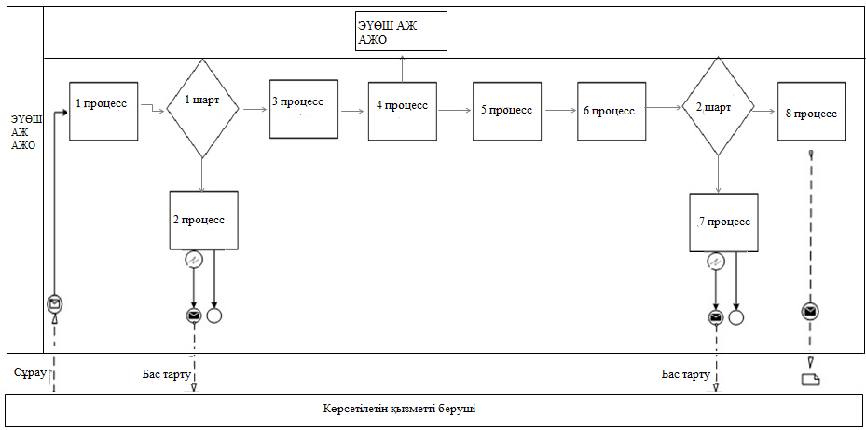

Шартты белгілер

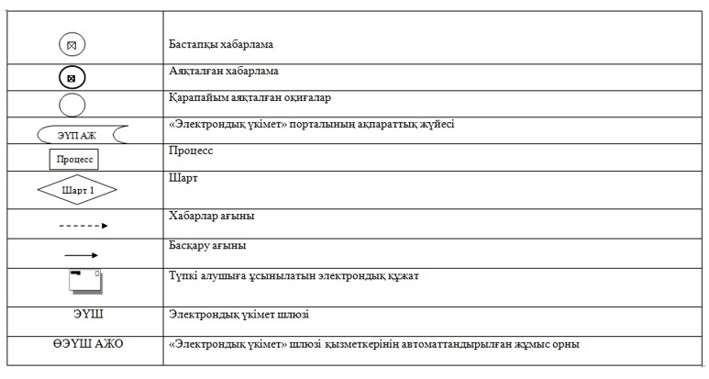

«Жалпы білім беретін мектептердегі
білім алушылар мен
тәрбиеленушілердің жекелеген
санаттарына тегін және жеңілдікпен
тамақтандыруды ұсыну» мемлекеттік
көрсетілетін қызмет регламентіне
2-қосымша

Мемлекеттік қызмет көрсетудің бизнес-процестерінің анықтамалығы

Кеңсе қызметкері

Қызмет көрсетуші

Жауапты маман
Қызмет көрсетуші
Кеңсе
қызметкері
Қызмет алушы

кеңсе қызметкерлерінің қызмет алушыға мемлекеттіккөрсетілетін қызмет нәтижесін беруі – 15 минут
ұйым басшысының қолқоюы – 15 минут
жауапты маманның мемлекеттік көрсетілетін қызмет нәтижесін әзірлеуі және қол қоюға ұсынуы – 2 жұмыс күні ішінде

басшының құжаттардықарауы, қарастырылған құжаттардыжауапты мамандарғаберуі – 15 минут
қызмет көрсетушінің кеңсесіне келіп түскен құжаттардықабылдау және тіркеу, олардыбасшының қарауынаберу – 15 минут

ДА

Шартты белгілер

- мемлекеттік қызмет көрсетудің басталуы немесе аяқталуы;

- көрсетілетін қызметті алушы рәсімінің (іс-қимылының) атауы;

- таңдау нұсқасы;

- келесі рәсімге (іс-қимылға) өту.

